需要成越文翻译的UI

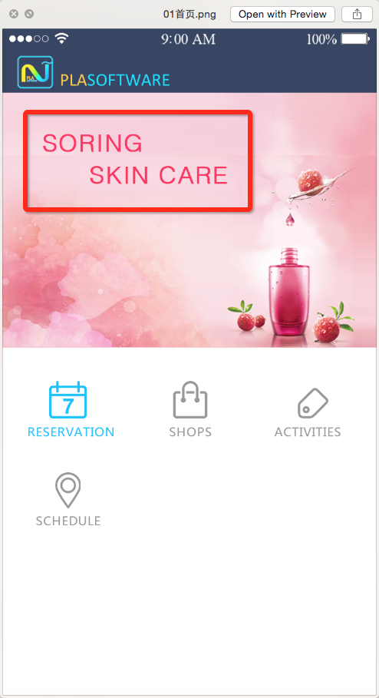
SORING SKIN CARE = CHĂM SÓC DA SORING

